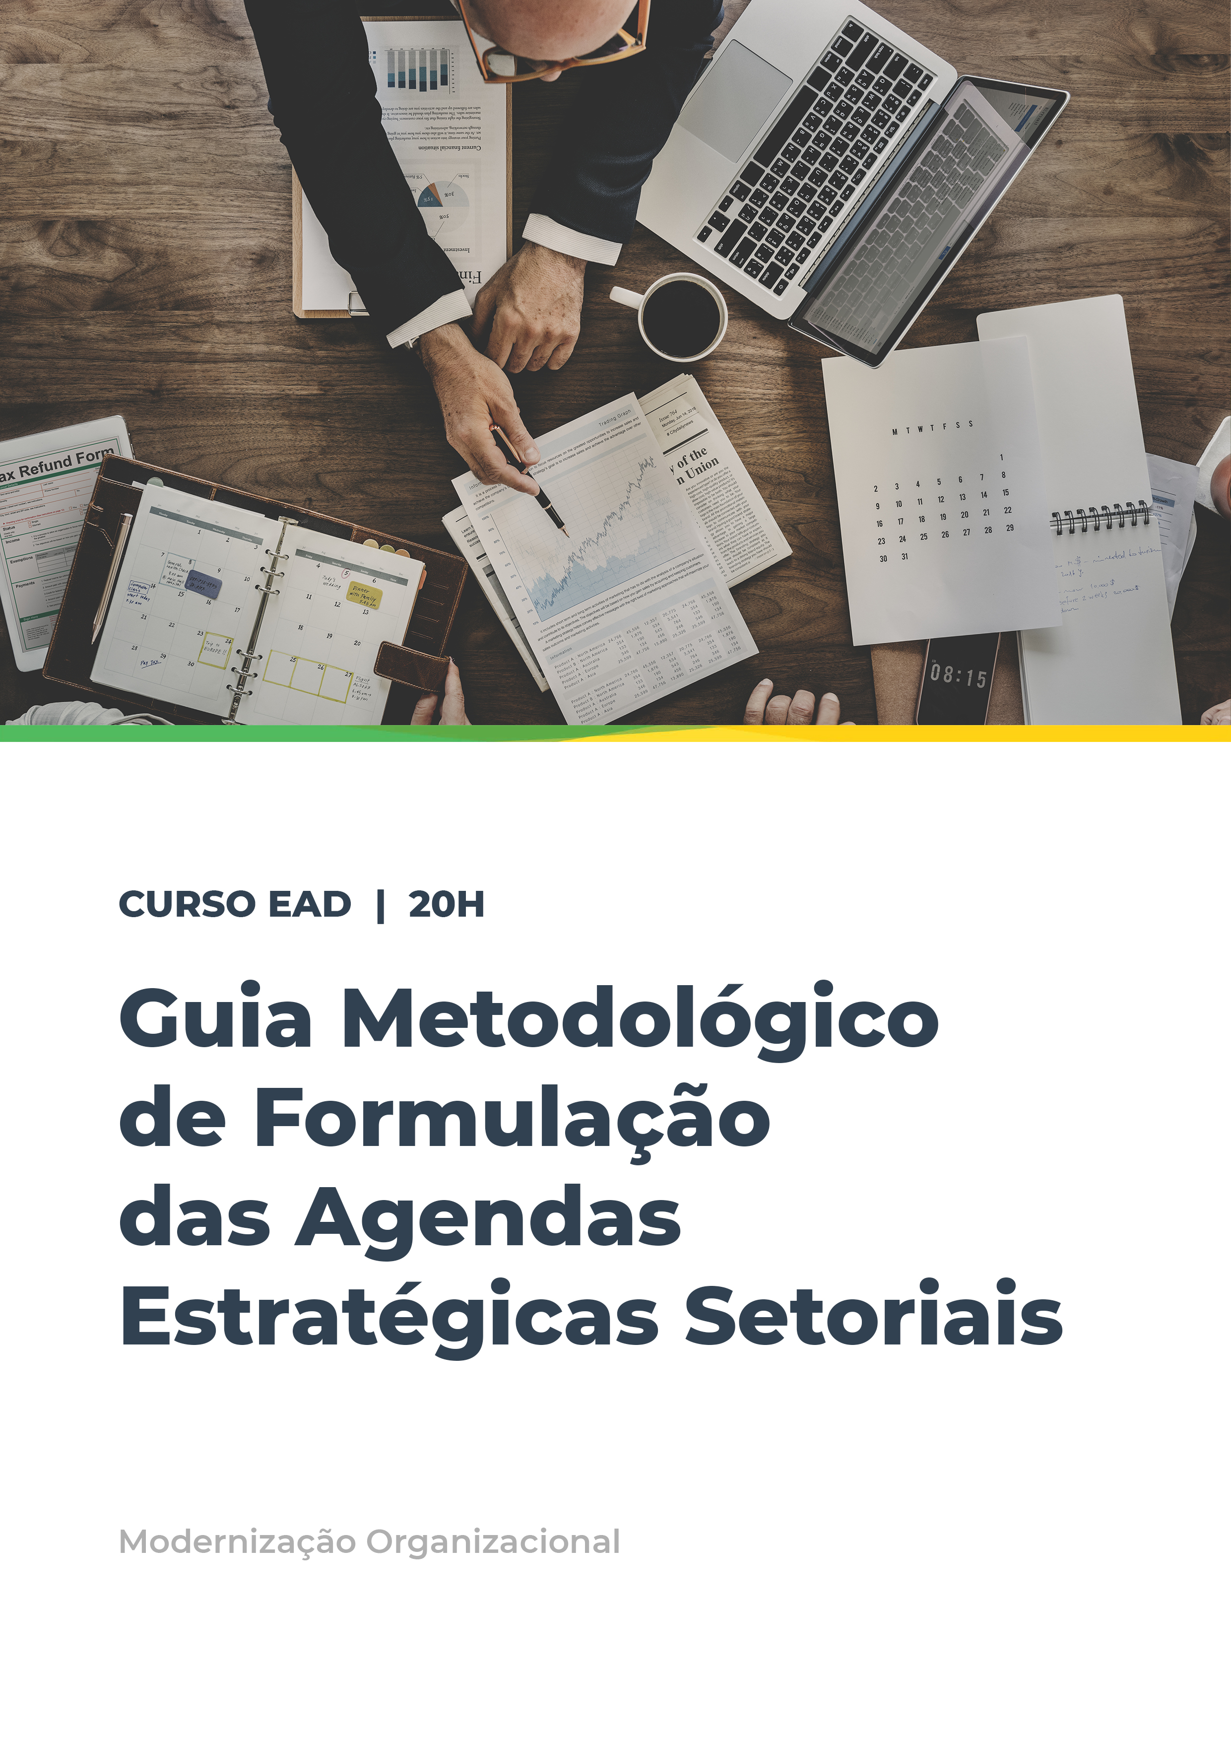
Sumário
Apresentação 3
Alinhamento Estratégico 5
Agenda Estratégica Setorial: Conceitos 9
Agenda Estratégica Setorial: Estrutura 16
Referência 21

Apresentação

A Escola de Gestão Pública do Estado do Ceará - EGPCE, em parceria com a Secretaria do Planejamento e Gestão - Seplag-CE, disponibiliza à sociedade o curso Guia Metodológico de Formulação de Agenda Estratégica Setorial, que visa assessorar e orientar os órgãos governamentais na concepção e elaboração de planos estratégicos setoriais, concedendo às políticas públicas maior previsão de efetividade.
A centralidade deste curso, a Agenda Estratégica Setorial (AES), entendida como produto de planejamento de médio prazo, é um instrumento estratégico, com o objetivo de desdobrar e organizar a Estratégia de Desenvolvimento de Longo Prazo do Estado em planos setoriais. Sua formulação consta no novo ciclo de gestão do Governo do Ceará, no âmbito da Gestão para Resultados (GpR).
Posto isso, e entendendo a Seplag como responsável pelo sistema de planejamento do Governo do Estado do Ceará e orientadora do fortalecimento desse novo paradigma de gestão, é de suma importância que a secretaria se corresponsabilize e subsidie as setoriais com ferramentas, métodos e técnicas de planejamento quando essas demandarem seu auxílio. Esse papel, inclusive, está em conformidade com o Decreto N° 32.216 de 2017, que regulamenta a GpR.
É importante, também, pontuar que até o momento não há um método que normatize a criação de Agendas Setoriais, ou seja, inexiste um documento que concretize as boas práticas eventualmente adotadas, criando memória institucional, e que oriente as unidades setoriais de planejamento à melhoria contínua da gestão.
Portanto, espera-se, com a utilização adequada desse instrumento, e orientação contínua da Seplag,
- Otimizar o processo de planejamento setorial e alinhá-lo à GpR;
- Fortalecer o nível técnico na elaboração de Agendas;
- Conectar o planejamento setorial ao desenvolvimento de longo prazo do Estado;
- Qualificar os instrumentos de planejamento de curto prazo; e
- Efetivar a gestão do conhecimento.

Alinhamento Estratégico
A efetivação das políticas públicas a partir da entrega de serviços inovadores ao cidadão, transformando a realidade social, é a busca constante do Governo do Estado do Ceará. Para isso, os órgãos da administração estadual direta e indireta têm o dever de realizar suas políticas setoriais guiadas por um eixo integrador, materializado através das prioridades e diretrizes definidas pela gestão governamental, levando em consideração as demandas socioeconômicas latentes da sociedade cearense.
Esse objetivo comum será a base para a concepção de programas e projetos nos quais o Governo aplicará prioritariamente seus escassos recursos, como os de capital, humano, cognitivo e políticos, por exemplo. Contudo, pode-se questionar, aqui, como cada proposta de intervenção ou projeto se enquadra na classe de prioridade da administração estadual, bem como se sua implementação de fato foi o suficiente para se atingir o objetivo.
Historicamente, diversas foram as respostas para as indagações acima. Aos estudiosos e especialistas dedicados à área de conhecimento que se propõe a analisar os avanços e descaminhos da gestão pública brasileira é sabido que, para cada momento histórico, um modelo de gestão norteou as ações governamentais – quando não, em momentos de transição, coexistiram. Os principais paradigmas que têm suportado os processos de reforma e modernização da administração pública no Brasil são os da administração patrimonial, da administração burocrática e, hoje, a Nova Gestão Pública.
A nova gestão pública no Ceará configura-se, com suas especificidades, na Gestão para Resultados (GpR). Embora no início dos anos 2000 o Governo experimentou uma tentativa de implementá-la, mas dificultada pela descontinuidade das gestões, é a partir de 2015, fortalecida por meio do Decreto Nº 32.216 de 2017, que o Poder Executivo compromete-se de fato com a transposição do eixo norteador de gestão dos insumos e serviços para os resultados transformadores esperados à população cearense.

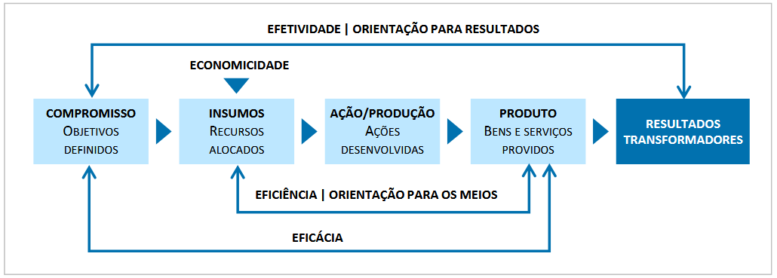
Figura 01: Diagrama de orientação de insumos, ações e produtos para resultados transformadores. Adaptado (TCU)

A Gestão para Resultados nasce, portanto, com o objetivo de deslocar o foco dos meios – procedimentos e recursos – para colocá-lo, essencialmente, nos resultados transformadores de interesse do cidadão. Em síntese, isso significa pautar a ação governamental à busca de maior efetividade nas políticas públicas sem desconsiderar, também, a necessidade por maior eficiência e eficácia.
Se estabelece, assim, um novo paradigma com princípios que deverão guiar as ações institucionais e o comportamento dos agentes públicos, a saber: foco em públicos-alvo claros e inequívocos; orientação para resultados, numa perspectiva de longo prazo; flexibilidade e agilidade administrativa; valorização e comprometimento profissional com resultados; governança pública integrada, convergente e colaborativa; participação e controle social no governo; e sustentabilidade fiscal e financeira.
Os princípios são operacionalizados, na prática, por meio de quatro dimensões que agrupam em conjuntos processos sistemáticos a serem implementados pela GpR:
- Visão estratégica e escolha de prioridades;
- Monitoramento e avaliação sistemáticos;
- Governança orientada para resultados;
- Gestão e desenvolvimento de pessoas.
A implementação desses processos não deve ocorrer abruptamente, sob o risco de inefetividade em razão de possíveis resistências ou por imaturidade institucional. Deve ser gradual e seu monitoramento constante, para que assim haja espaços de aperfeiçoamentos e inovações ao longo de sua instalação. Assim, para se atingir em 2026 a visão de futuro idealizada para a gestão, três grandes estágios deverão ser percorridos, conforme abaixo:
1° Estagio 2016-2018
preenchimento de lacunas estratégicas e eliminação ou mitigação de deficiência agudas na GpR, com foco nas prioridades estratégicas do Governo atual e posterior avaliaçâo preliminar do novo modelo de GpR adotado no ceará.
2° Estagio 2019-2022
Consolidação dos ajustes do estágio anterior e expansão do modelo de GpR para todas as Secretarias e órgãos da administração indireta com atuação finalística. Estimulo à adoção do modelo de GpR pelos demais poderes e pelas prefeituras dos 14 municípios-polo de cada região de planejamento do Estado.
3° Estagio 2023-2026
Aprimoramento metodológico e tecnológico da GpR (up grade do modelo virgente) e expansão para todos os Órgãos do Governo. Disseminação do modelo nos demais poderes e nos 36 Municípios com população > 50 mil habitantes avaliação de impacto e certificação do modelo em sua totalidade.
Em síntese, a implementação dos processos contidos nas quatro dimensões da GpR deve ser guiada pelos sete princípios norteadores e operacionalizados de acordo com os objetivos pretendidos em cada um dos estágios, que visam sanar problemas agudos de curto prazo, estabelecer a GpR em todas as secretarias e órgãos da administração pública estadual e, por fim, expandi-la aos demais poderes e aos principais municípios cearenses.
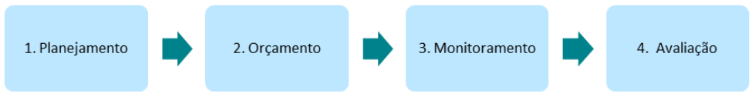
Figura 02: Ciclo de Gestão Estratégica do Governo do Estado do Ceará.

Pode-se dizer, para simplificação do entendimento, que esse ciclo de gestão possui duas grandes fases: a de formulação e a de implementação. Trazendo para a nomenclatura da GpR, a fase de formulação engloba as atividades previstas no macroprocesso de Planejamento, envolvendo a elaboração de instrumentos de longo, médio e curto prazos, em níveis de Estado, setorial e organizacional; e de Orçamento, com os mecanismos legais instituídos por lei. A fase de implementação, por sua vez, é assistida pelas atividades inerentes aos macroprocessos de Monitoramento e Avaliação, fechando o ciclo de gestão.
Desta forma, fica evidente a importância atribuída ao macroprocesso de Planejamento, pois este orienta a elaboração dos subsequentes. É por meio de seus produtos que se cria práticas de planejamento de médio e longo prazos, com visão integrada dos desafios de estado e de governo; define-se os indicadores e metas associados a políticas públicas, projetos e processos estratégicos, além de racionalizar a alocação de recursos.
No âmbito governamental, são instituídos: a Estratégia de Desenvolvimento de Longo Prazo do Estado, o Plano Plurianual, de médio prazo, e o Acordo de Resultados, de curto prazo, que envolve também as setoriais. Além disso, há a estruturação da carteira de serviços e o planejamento de projetos de investimento, num nível mais programático.
Na perspectiva setorial, a Agenda Estratégica Setorial é o principal instrumento norteador das políticas públicas setoriais no âmbito da gestão do Governo do Estado, e sua formulação consta como atividade do macroprocesso de Planejamento. Essencialmente, é o ponto de conexão entre a estratégia governamental e a das políticas. Promover o vínculo desses planos e o alinhamento intersetorial constituem num grande objetivo institucional que permeia diversos governos, e alcançá-lo é a missão que a Seplag adotou para si.

Agenda Estratégica Setorial: Conceitos
A Agenda Estratégica Setorial (AES) é um instrumento estratégico de formulação e promoção de política setorial de médio prazo integrado à estratégia de desenvolvimento governamental e articulado com os demais planos e ferramentas de gestão.
Considerando os princípios do modelo de Gestão para Resultados (GpR) do Ceará, a Agenda Estratégica deve orientar-se por resultados numa perspectiva de longo prazo, valorizando a participação e controle social, o comprometimento profissional e a governança pública integrada, fundamentada na sustentabilidade fiscal e financeira e focada em públicos-alvo claros e inequívocos, praticando-a num ambiente administrativo flexível e ágil.
Desta forma, a concepção da Agenda deve cumprir com os objetivos propostos pelas quatro dimensões que congregam os processos necessários para a efetivação da Gestão para Resultados. As Agendas Estratégicas Setoriais são um produto da dimensão:
- Visão estratégica e escolha de prioridade: enquanto planejamento de médio prazo integrado aos desafios do Estado e do Governo e aos instrumentos de orçamentação. Além disso, focado em resultados, define indicadores e metas, projetos e processos estratégicos no âmbito da política setorial.
- Monitoramento e avaliação sistemáticos: pois seu monitoramento e avaliação sistemáticos estimulam a disciplina na execução, geram informações estratégicas e estruturam novas políticas e projetos baseados em evidências.
- Gestão e desenvolvimento de pessoas: porque sua formulação exige o estímulo de uma cultura de gestão orientada para resultados, seleção, motivação e formação contínua de gestores públicos, além de mecanismos de incentivos.
- Governança orientada para resultados: com a elaboração de mecanismos de articulação e decisão intergovernamental e interinstitucional. A estrutura de governança deve permitir a participação e controle social, parcerias com o setor privado e sociedade civil e estimular a transparência por meio da comunicação social.
IMPORTANTE
Contudo, a Agenda não se realiza apenas com as orientações da GpR. Mais do que isso, precisa-se entender quais as fontes e interfaces de interação necessárias para sua efetivação, que envolvem outros poderes e esferas. A formulação da Agenda Estratégica Setorial, portanto, observando os princípios supracitados, deve estar alinhada com as diretrizes de governo, no âmbito intrafederativo, e com as normas e direcionamentos das demais esferas de governo em respeito ao pacto federativo, no âmbito interfederativo.

Nesta perspectiva, as informações de cada fonte devem alimentar a Agenda de sua maneira, na figura de um sistema aberto, proporcionando um alinhamento estratégico. Este, entendido como uma iniciativa de se conceber a Agenda como parte de uma ação do Governo inserida num contexto de sistema. Ou seja, todos os processos de planejamento e gestão elaborados pelo poder público devem estar concatenados num conjunto de elementos que visa entregar à sociedade serviços integrados de melhor qualidade.
Assim, a Agenda deve ser orientada por diretrizes, normas, princípios e estratégias de dois fluxos de informação: inter e interfederativo e intrafederativo
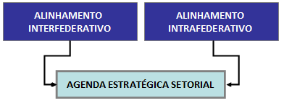

Figura 03: Fluxos de Informação da Agenda Estratégica Setorial
Ou seja, em termos práticos, a figura evidencia que a Agenda sofre interferências naturais da realidade do Estado do Ceará, seu elaborador, que possui normas, modelo de gestão, planos e estratégias locais de longo prazo que o orientam. Por outro lado, em razão da política pública, objeto do plano em questão, a Agenda também se instrui dos planos e políticas nacionais já consolidados. Abaixo, veremos as especificidades de cada fluxo.
O fluxo interfederativo é a representação lógica do caminho pelo qual a informação percorre, no âmbito das três esferas de governo, para potencializar a formulação da Agenda Estratégica.
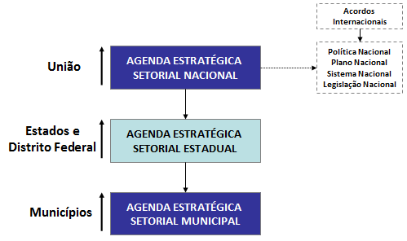

Figura 04: Fluxo de Informação Interfederativo
O fluxo intrafederativo é a representação lógica do caminho pelo qual a informação percorre, no âmbito do estado do Ceará, para potencializar a formulação da Agenda Estratégica. Na prática, é o alinhamento necessário da política pública estadual com o modelo de gestão do Estado e seus instrumentos de planejamento.
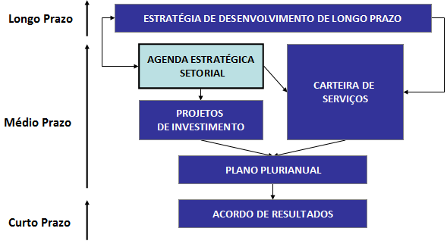

Figura 05: Fluxo de informação Intrafederativo

IMPORTANTE
É importante citar, por fim, que alinhamentos, no âmbito internacional, são possíveis e fortemente recomendáveis. Um exemplo seria a observância do gestor aos Objetivos de Desenvolvimento Sustentável (ODS) enquanto subsídio para a construção da Agenda, muito embora já haja um direcionamento nacional em busca de se atingir esses objetivos.
Retomando a perspectiva do Governo do Ceará, a transformação da gestão, como mencionado anteriormente, não pode ocorrer repentinamente. Pelo contrário, é um processo baseado em estágios de implementação. Assim, a construção de Agendas Estratégicas Setoriais segue a mesma diretriz, e o atual modelo da GpR contempla, no segundo estágio, correspondente ao período de 2019 a 2022, o desafio de institucionalizar o planejamento estratégico setorial focalizado em resultados nas principais Secretarias e Órgãos da administração indireta, com atuação finalística.
Anteriormente a isso, contudo, já no primeiro estágio, que se findou em 2018, o governo se responsabilizou a implantar a gestão do conhecimento em áreas críticas para a GpR. Isso significa realizar duas atividades que contribuirão para esse objetivo, quais sejam (i) identificar áreas críticas e estabelecer objetivos para a gestão do conhecimento alinhados com as dimensões da Gestão para Resultados; e (ii) garantir que a gestão do conhecimento não seja um fim em si mesmo, mas um meio facilitador para o alcance de resultados.

FIQUE ATENTO
A criação e disponibilização do Guia Metodológico de Formulação de Agenda Estratégica Setorial é justamente uma resposta do Governo do Estado aos desafios relativos à elaboração de planos de médio prazo, identificados no âmbito da gestão do conhecimento, e serve como um meio, não um fim em si mesmo, para alcançar maior efetividade na execução da estratégia setorial.

O supracitado instrumento metodológico versa sobre as diretrizes estruturais especificadas no material que implementa a Gestão para Resultados, no âmbito de todos os órgãos do Governo, para que a partir de 2019 as setoriais elaborem suas agendas. Abaixo, temos a síntese dessas orientações que fundamentam os elementos essenciais da Agenda:

- Preparar o planejamento setorial de médio prazo: atividades de gerenciamento e planejamento; envolve a definição de escopo, atores, cronograma, entre outras.
- Iniciar pela análise estratégica dos ambientes externo e interno à secretaria: realizar estudos, pesquisas de opinião e qualitativas; envolver atores internos e externos à secretaria. Busca-se entender o passado e o presente da política.
- Formular, participativamente, a estratégia setorial: realizar estudos e oficinas de trabalho (presencial ou virtual), envolvendo atores internos e externos à secretaria, para formular os produtos relativos ao futuro e os resultados desejados.
- Desdobrar o plano estratégico setorial: formulação da estratégia do plano setorial, envolvida nas bases estratégicas (painel de indicadores e metas), e programática (por meio da carteira de projetos e processos estratégicos).

Essas diretrizes se desdobram em processos que constituem a lógica estrutural de uma Agenda Estratégica Setorial. Isso significa dizer que o conjunto de atividades explicitadas acima se configuram nos elementos essenciais da Agenda.

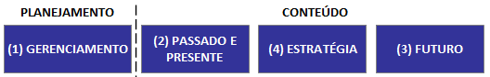

Figura 06: Elementos Constitutivos do Planejamento e Conteúdo da Agenda
Agrega-se a eles duas outras frentes necessárias para sua consecução. A primeira, numa perspectiva teórica, são os Fundamentos da Política, e a segunda, numa perspectiva prática e de implementação, são a Gestão e Governança. Desconsiderando a diretriz (1), que se destina ao que convém chamar etapa de iniciação para a formulação da Agenda, esses outros elementos são o seu conteúdo, o objeto a que se propõe o plano.
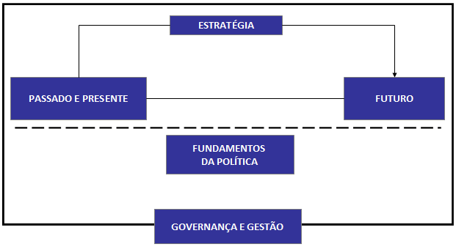
Figura 07: Elementos-Chave para a Formulação da Agenda
O objetivo desses processos é estimular a reflexão e responder às seguintes questões-chave de planejamento, essenciais para a formulação de políticas públicas substanciais:
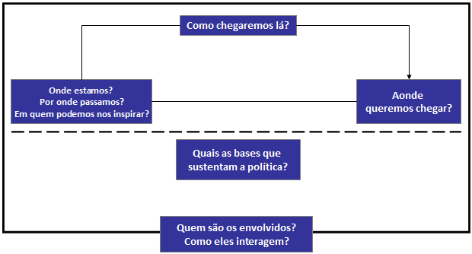
Figura 08: Questões-chave para a Formulação da Agenda

Finda-se, aqui, a seção que propôs esclarecer os principais pontos conceituais que fundamentam e justificam a elaboração de uma Agenda Estratégica Setorial. Os princípios, dimensões, diretrizes e orientações aqui apresentados formam a concepção teórica ao instrumento de planejamento estratégico. Contudo, é na próxima seção que se esclarece como, na prática, a Agenda se apresentará, bem como seus elementos constitutivos.

SAIBA MAIS
Coletado do material do “Projeto de Fortalecimento do Modelo de Gestão para Resultados” , disponível no site da Secretaria do Planejamento e Gestão.

Agenda Estratégica Setorial: Estrutura
Após o nivelamento conceitual, seguiremos à estrutura de Agenda que servirá de referência para os órgãos setoriais elaborarem o planejamento estratégico de médio prazo de suas respectivas políticas. As principais fontes de informação para a constituição deste referencial foram divididos em três categorias, a saber:
Análise do Ambiente Interno: Em que se realizou a coleta de diversos materiais, como leis, decretos, manuais e planos de políticas públicas, no âmbito do Governo do Estado do Ceará, que orientassem a formulação de agendas estratégicas e guias metodológicos.

Análise do Ambiente Externo: Da mesma forma que no ambiente interno, aqui fora feito um levantamento com guias, manuais e agendas setoriais de outros estados, bem como de alguns municípios e da União.

Relatório de Contribuições: Documento com a sugestão inicial de estrutura para a Agenda e o Guia, contemplando, em seguida, as contribuições dos grupos técnicos de elaboração dos planos de atendimento socioeducativo e das mulheres, e pontos levantados por técnicos de planejamento do Governo.

FIQUE ATENTO
Os subsídios acima possibilitaram a elucidação de um modelo de estrutura compreendido numa lógica que contempla componentes mandatórios, que trarão unicidade às Agendas; questões instigadoras a serem respondidas pelas seções; e itens opcionais, cuja permanência dependerá das singularidades de cada política pública.

Assim, as propriedades específicas da estrutura são:
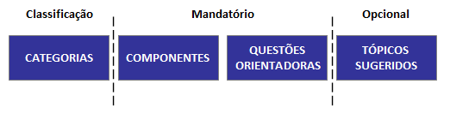

Figura 09: Definição dos Atributos da Agenda Estratégica Setorial
Categorias: Classifica os componentes em elementos acessórios, que dão suporte ao plano; e elementos essenciais, de conteúdo da política setorial.
Componentes: São os elementos que devem constar obrigatoriamente no plano e se referem à lógica estrutural da Agenda.
Questões orientadoras: São questões instigadoras que dão razão de existir aos itens e permitem elaborar metodologias específicas para respondê-las.
Tópicos sugeridos: São itens opcionais, elencados pela equipe a partir das análises realizadas e fortemente recomendados a estarem na Agenda. São estes tópicos que terão sua construção detalhada no guia metodológico, e o conteúdo de cada item deve responder às questões orientadoras.

Em síntese, a estrutura de referência da Agenda Estratégica Setorial não se propõe ser um modelo rígido, não adaptativo e que seja imposto pela Seplag às setoriais. Pelo contrário, o objetivo é sistematizar o conhecimento existente e permitir que os órgãos identifiquem, no guia, uma solução simples e prática a ser utilizada na construção de seu planejamento estratégico setorial.
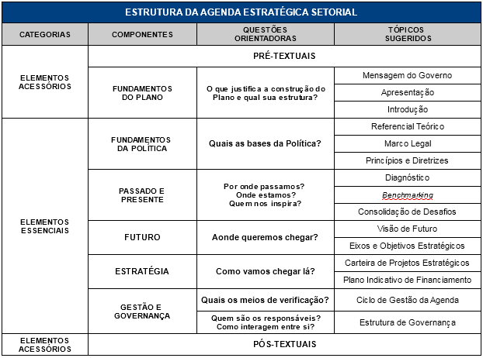
Quadro 01: Estrutura e Propriedade da Agenda Estratégica Setorial

Para isso, o quadro e os descritivos abaixo permitem a iniciação do projeto com uma base de sustentação, além de aproximar a linguagem de planejamento entre os órgãos.
Para facilitar o entendimento, elaboramos um descritivo para cada componente:
Elementos Acessórios
Fundamentos do Plano: justifica a necessidade de se criar o plano e o modo pelo qual foi feito. Seus elementos são, preferencialmente, a Mensagem do Governo e a Apresentação, que podem ser fundidos; e a Introdução.
Componentes de Finalização: são elementos que identificam e apresentam o plano, tais como: a ficha institucional, listas, epígrafe, sumário, glossário. Além disso, a revisão textual e a diagramação final também são contemplados.
Elementos Essenciais
Fundamentos da Política: expõe as bases teóricas da política setorial.
- Referencial Teórico: Dissertar sobre os conceitos relativos ao sujeito e à temática.
- Marco Legal: Os dispositivos legais que regulamentam a política setorial em questão.
- Princípios e Diretrizes: Orientações estratégicas que guiarão a estratégia até a visão.
Passado e Presente: Responde por onde passamos; onde estamos; e quem nos inspira.
- Diagnóstico: Análise quantitativa e qualitativa da política setorial numa visão histórica.
- Benchmarking: Referencial comparativo visando identificar boas práticas externas.
- Definição dos Desafios: Principais fragilidades e potencialidades da política setorial.
Futuro: Responde aonde podemos e queremos chegar**.
(**) - As seções “Estudo de Tendência” e “Construção de Cenários” podem ser suprimidas, em razão de sua complexidade e possível adaptação destes elementos retirados do Ceará 2050.
- Visão de Futuro: Estado ideal da política setorial a ser atingido ao final do plano.
- Eixos e Objetivos Estratégicos: Define os objetivos estratégicos e suas categorias por eixos; estabelecimento da temporalidade e, por fim, indicadores e suas metas.
Estratégia: Responde como chegaremos lá, ou seja, o caminho a se percorrer.
- Carteira de Projetos Estratégicos: Elaboração e priorização de projetos estratégicos
- Plano Indicativo de Financiamento: Estimativa de financiamento dos projetos.

Gestão e Governança: Responde quem são os responsáveis e os meios de verificação do alcance dos resultados esperados.
- Modelo de Gestão: Definição da estratégia de monitoramento, avaliação e revisão.
- Estrutura de Governança: Modelo de responsabilização e integração dos envolvidos.

SAIBA MAIS
Para você ter o Guia Metodológico de Formulação das Agendas Estratégicas Setoriais em mãos, basta clicar no link. Agenda Estrategica Setorial.

Referência
https://www.seplag.ce.gov.br/wp-content/uploads/sites/14/2020/07/Fuia-Metodológico- de-Formulação-de-Agenda-Estratégica-Setorial.pdf

